КМҚК « Нұрдәулет» бөбекжайы

Ұрпаққа ұлағат

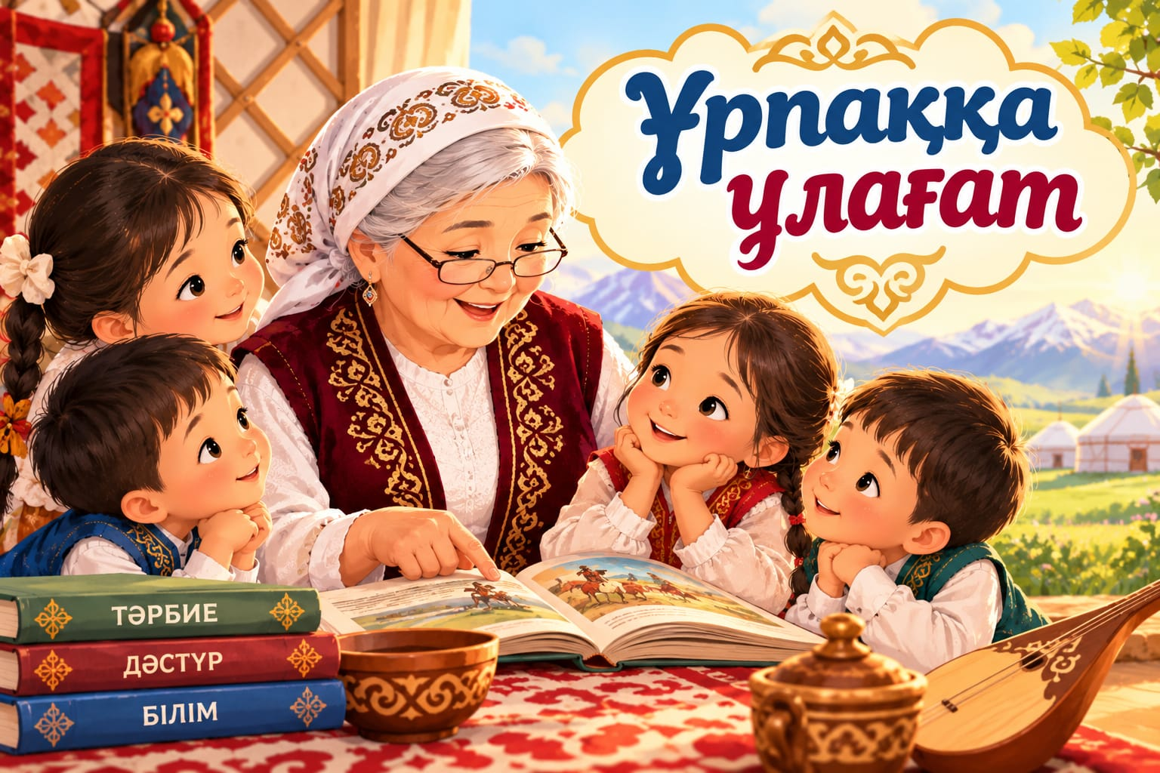

2024-2025 оқу жылы
«Ұрпаққа ұлағат »
1. Мақсаты
«Әжелер мектебі» желісі арқылы халқымыздың ұлттық тәрбиесін дәріптеу, әжелердің өмірлік тәжірибесі мен өнегесін жас ұрпаққа жеткізу. Балалардың бойына адамгершілік, ізеттілік, мейірімділік, үлкенді құрметтеу, кішіге қамқор болу қасиеттерін сіңіріп, ұлттық құндылықтарға деген сүйіспеншілігін арттыру.
2. Міндеттері
Білімділік міндеттері:
- Қазақ халқының салт-дәстүрлері мен әдет-ғұрыптары туралы түсініктерін кеңейту.
- Әжелердің отбасындағы және қоғамдағы тәрбиелік рөлін таныту.
- Халықтың өнегелі сөздері, мақал-мәтелдері мен бата-тілектерінің мағынасын түсіндіру.
Дамытушылық міндеттері:
- Балалардың ойлау, сөйлеу және өз пікірін жеткізу қабілеттерін дамыту.
- Халық ауыз әдебиетіне, ұлттық дәстүрлерге деген қызығушылығын арттыру.
- Үлкендермен қарым-қатынас жасау мәдениетін қалыптастыру.
Тәрбиелік міндеттері:
- Үлкенді сыйлауға, кішіге ізет көрсетуге тәрбиелеу.
- Ата-ананы құрметтеу, отбасын қадірлеу және елін сүю қасиеттерін қалыптастыру.
- Ұлттық мұра мен отбасылық құндылықтарды сақтауға баулу.
- Ұрпақтар арасындағы сабақтастықты нығайту.
3. Жұмыстың өзектілігі
Ұрпақ тәрбиесі – қоғамның болашағын айқындайтын маңызды міндеттердің бірі. Қазақ халқы ежелден бала тәрбиесіне ерекше көңіл бөліп, ұрпағына өнегелі сөз, салт-дәстүр, мақал-мәтел, ертегі және бата арқылы тәлім берген. Осы тәрбиенің алтын арқауы болған әжелердің орны әрдайым ерекше.
Әже – отбасының берекесі, ұрпақтың тәрбиешісі, ұлттық құндылықтардың сақтаушысы. Әжелердің өмірлік тәжірибесі, ақыл-кеңесі мен тағылымды әңгімелері жас ұрпақтың бойында адамгершілік қасиеттерді қалыптастыруға ықпал етеді.
«Ұрпаққа ұлағат» тақырыбындағы жұмыстың негізгі мәні – аға буынның өнегесін жас ұрпаққа жеткізу, балаларды халқымыздың рухани мұрасымен таныстыру және отбасылық тәрбиенің маңызын арттыру.
4. Жұмыстың ұйымдастырылуы мен барысы
I кезең. Дайындық жұмыстары
«Әжелер мектебі» аясында өткізілетін тәрбиелік кездесудің мазмұны әзірленіп, ұлттық тәрбиеге қатысты көрнекіліктер мен материалдар дайындалды.
Дайындық барысында:
- Әжелермен кездесу тақырыбы мен мақсаты келісілді.
- Ұлттық тәрбиеге қатысты мақал-мәтелдер мен нақыл сөздер іріктелді.
- Бата-тілектер мен өнегелі әңгімелер дайындалды.
- Балаларға арналған сұрақтар мен танымдық тапсырмалар белгіленді.
- Ұлттық салт-дәстүрлерді таныстыруға арналған материалдар жинақталды.
Дайындық жұмыстары балалардың жас ерекшеліктерін ескере отырып ұйымдастырылды.
II кезең. «Әже – тәрбие бастауы» танымдық кездесуі
Кездесу барысында әжелер балаларға отбасы тәрбиесінің маңызы, үлкенді құрметтеу, кішіге қамқорлық жасау, сыпайы сөйлеу және әдеп сақтау туралы өнегелі әңгімелер айтты.
Әжелер өздерінің бала кезіндегі тәрбиесімен бөлісіп, бұрынғы заманда балаларға қандай әдеп ережелері үйретілгенін түсіндірді. Үлкеннің алдын кесіп өтпеу, сәлемдесу, үлкендердің сөзін бөлмеу, дастарқан басында әдеп сақтау, қонақты құрметтеу сияқты ұлттық тәрбие үлгілері таныстырылды.
Балалар әжелердің әңгімелерін тыңдап, өз ойларын ортаға салды. Кездесу барысында әрбір баланың пікіріне көңіл бөлініп, жақсы мінез-құлықтың күнделікті өмірдегі маңызы түсіндірілді.
III кезең. «Асыл сөзді әжеден үйрен» бөлімі
Бұл бөлімде әжелер балаларға халқымыздың мақал-мәтелдері мен нақыл сөздерін таныстырды.
Балалармен бірге талқыланған мақал-мәтелдер:
- «Үлкенге құрмет, кішіге ізет».
- «Әдепті бала – арлы бала».
- «Жақсы сөз – жарым ырыс».
- «Ата көрген оқ жонар, ана көрген тон пішер».
- «Отан – отбасынан басталады».
- «Не ексең, соны орасың».
Әжелер мақалдардың мағынасын түсіндіріп, оларды күнделікті өмірде қолданудың мысалдарын келтірді.
Балалар мақалдарды қайталап, олардың мағынасын өз сөздерімен түсіндіруге тырысты. Бұл жұмыс олардың сөздік қорын байытуға, сөйлеу мәдениетін дамытуға және халық даналығын түсінуге бағытталды.
IV кезең. «Әжемнің өнегелі әңгімесі»
Әжелер балаларға мейірімділік, достық, адалдық, еңбекқорлық және қамқорлық туралы тәрбиелік әңгімелер айтып берді.
«Жақсылық жасаудан жалықпа» атты тағылымды әңгіме
Бір күні кішкентай бала көшеде келе жатып, ауыр сөмке көтерген қарияны көреді. Бала бірден жанына барып:
– Ата, сөмкеңізді көтерісейін бе? – деп сұрайды.
Қария баланың ұсынысына қуанып, алғысын білдіреді. Бала сөмкені үйіне дейін жеткізуге көмектеседі.
Сонда қария:
– Балам, бүгін сен маған көмектестің. Адамның үлкендігі жасымен емес, жүрегіндегі мейірімімен өлшенеді. Әрдайым жақсылық жасап жүр, – деп батасын береді.
Бала осы сөздерді есінде сақтап, айналасындағы адамдарға көмектесуді әдетке айналдырады.
Әңгіменің тәрбиелік мәні: Адамдарға қамқорлық таныту, үлкендерді сыйлау, жақсылық жасау және мейірімді болу.
Әңгімеден кейін балаларға:
- Сендер біреуге көмектескен кездерің болды ма?
- Қарияларға қалай құрмет көрсетуге болады?
- Жақсылық жасаған адам қандай сезімде болады?
деген сұрақтар қойылып, жауаптары тыңдалды.
V кезең. «Ұлттық дәстүр – ұрпаққа аманат»
Әжелер қазақ халқының салт-дәстүрлері мен әдет-ғұрыптары туралы әңгімеледі.
Балаларға бесікке салу, тұсаукесер, бата беру, қонақ күту және сәлемдесу дәстүрлері таныстырылды. Әрбір дәстүрдің тәрбиелік мағынасы түсіндіріліп, халқымыздың балаға деген мейірімі мен ұрпақ болашағына ерекше мән бергені айтылды.
Әсіресе, бата беру дәстүріне көңіл бөлінді. Әжелер батаның ізгі тілек пен ақ ниетті білдіретінін, жас ұрпақты жақсы іске ынталандыратынын түсіндірді.
Әженің батасы:
Ақылды бол, балам-ай,
Жақсы жолды таңдағын.
Үлкендерді сыйлай біл,
Кішілерге қамқор бол.
Еліңді сүй, жеріңді сүй,
Жақсылыққа жақын бол.
Білім алып, өнер үйрен,
Болашағың жарқын бол!
VI кезең. «Әдептілік – әдемілік» тәрбиелік ойыны
Балалардың алған білімдерін бекіту мақсатында жағдаяттық тапсырмалар ұйымдастырылды.
1-жағдаят: Үлкен адаммен кездескенде не істеу керек?
2-жағдаят: Досыңның көңілі түсіп отырса, оған қалай көмектесесің?
3-жағдаят: Үйге қонақ келгенде қандай әдеп сақтау қажет?
4-жағдаят: Әжең бір нәрсе үйретіп жатса, өзіңді қалай ұстауың керек?
Балалар өз жауаптарын айтып, әр жағдаяттың дұрыс шешімін талқылады.
Ойын барысында балалардың әдептілік ережелерін түсінуіне, өз әрекеттерін бағалауына және дұрыс қарым-қатынас жасауына көңіл бөлінді.
VII кезең. «Ұрпаққа ұлағат» қорытынды әңгімесі
Кездесу соңында әжелер балаларға өздерінің ақыл-кеңестерін айтып, жақсы адам болудың маңызын түсіндірді.
Әжелер әр баланың бойында ізгілік, адалдық, сабырлылық, еңбекқорлық және үлкенге құрмет сияқты қасиеттер болуы керектігін атап өтті.
Балалар кездесуден алған әсерлерімен бөлісіп, өздеріне ұнаған әңгімелер мен мақалдарды атады. Педагог балалардың жауаптарын қорытындылап, ұлттық тәрбие мен әже өнегесінің маңызын атап өтті.
5. Жұмыстың тәрбиелік маңызы
«Ұрпаққа ұлағат» тақырыбындағы жұмыс балалардың рухани-адамгершілік қасиеттерін дамытуға және ұлттық құндылықтарды құрметтеуіне бағытталды.
Рухани-адамгершілік тәрбие: Мейірімділік, адалдық, ізеттілік, қамқорлық және сыйластық қасиеттері дәріптелді.
Ұлттық тәрбие: Халқымыздың салт-дәстүрлері, мақал-мәтелдері мен бата беру дәстүрінің тәрбиелік маңызы таныстырылды.
Отбасылық тәрбие: Әжелердің отбасы өміріндегі рөлі көрсетіліп, отбасы мүшелеріне құрметпен қараудың маңызы түсіндірілді.
Сөйлеу мәдениеті: Балалардың сұрақтарға жауап беруі, өз ойын айтуы және мақал-мәтелдерді түсіндіруі арқылы сөйлеу дағдыларын дамытуға жағдай жасалды.
Ұрпақтар сабақтастығы: Әжелердің өмірлік тәжірибесі мен тағылымды сөздері арқылы аға буын мен жас ұрпақтың рухани байланысын нығайту көзделді.
6. Күтілетін нәтижелер
- Балалардың ұлттық тәрбие туралы түсініктері кеңейеді.
- Үлкенді құрметтеу, кішіге қамқор болу дағдылары қалыптасады.
- Халықтың мақал-мәтелдері мен нақыл сөздеріне қызығушылық артады.
- Балалардың сөйлеу мәдениеті мен өз ойын жеткізу қабілеті дамиды.
- Отбасылық және ұлттық құндылықтарды құрметтеу қасиеттері нығаяды.
- Әжелердің тәрбиелік рөлін түсіну және олардың өнегесін бағалау қалыптасады.
- Балалардың күнделікті өмірде ізеттілік пен мейірімділік танытуына жағдай жасалады.
7. Қорытынды есеп
«Әжелер мектебі» желісі бойынша «Ұрпаққа ұлағат – әжеден қалған аманат» тақырыбында тәрбиелік-танымдық жұмыс ұйымдастырылды.
Жұмыс барысында әжелер балаларға ұлттық тәрбие, отбасылық құндылықтар, адамгершілік қасиеттер және салт-дәстүрлер туралы тағылымды әңгімелер айтты. Мақал-мәтелдер мен нақыл сөздердің мағынасы түсіндіріліп, бата беру дәстүрінің тәрбиелік мәні таныстырылды.
Балалар тәрбиелік әңгімелерді тыңдап, сұрақтарға жауап беріп, өз ойларын ортаға салды. Жағдаяттық тапсырмалар арқылы әдептілік, үлкенді сыйлау, кішіге қамқорлық жасау және жақсылық жасау туралы түсініктері бекітілді.
Аталған жұмыс ұлттық құндылықтарды дәріптеуге, балалардың рухани-адамгершілік қасиеттерін қалыптастыруға және әжелер мен жас ұрпақ арасындағы сабақтастықты нығайтуға бағытталды.
8. Жалпы қорытынды
«Әжелер мектебі» – ұлттық тәрбиені жаңғыртып, ұрпаққа өнеге беретін маңызды тәрбие алаңы. «Ұрпаққа ұлағат» бағыты арқылы әжелердің өмірлік тәжірибесі мен ақыл-кеңесі жас ұрпақтың бойына ізгілік пен адамгершілік қасиеттерін сіңіруге ықпал етеді.
Ұлттық тәрбие – тек салт-дәстүрді таныстыру ғана емес, ол баланың мінез-құлқын қалыптастыру, үлкенге құрмет пен кішіге қамқорлықты үйрету, отбасы мен елге деген сүйіспеншілікті арттыру.
Түйінді ой: «Әжеден қалған өнеге – ұрпаққа аманат, үлкеннің айтқан ақылы – өмірге бағыт». Ұлттық құндылықтарды дәріптеу арқылы біз рухани бай, тәрбиелі, елін сүйетін ұрпақ қалыптастыруға үлес қосамыз.

